Лабораторная работа №9
Дисциплина: Защита информации

Тема: Исследование системы анализа рисков и проверки политики информационной безопасности (ИБ) предприятия.
Работу выполнила: Белорукова Елизавета Игоревна
Студентка 3 курса, ИВТ, 1 подгруппа

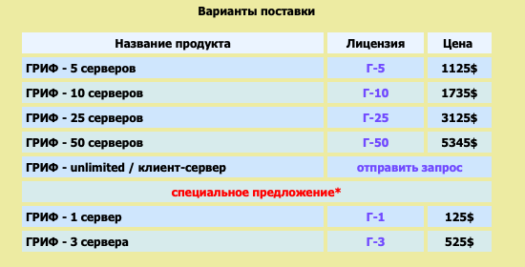

Материал лабораторной работы был изучен, но выполнение затруднено из-за того, что программа Гриф является платной. Поэтому прикрепляю реферат на тему методики оценки рисков как дополнительно изученный материал. Ссылка на реферат

Цель работы. Ознакомление с методикой анализа рисков, ролью анализа рисков в построении системы защиты, а также ознакомление с международным стандартом информационной безопасности ISO 17799.

Безопасность (защищенность) информации в компьютерных системах (КС) - это такое состояние всех компонент КС, при котором обеспечивается защита информации от возможных угроз на требуемом уровне. Компьютерные системы, в которых обеспечивается безопасность информации, называются защищенными
Информационная безопасность достигается проведением руководством соответствующего уровня политики информационной безопасности. Основным документом, на основе которого проводится политика информационной безопасности, является программа информационной безопасности. Этот документ разрабатывается и принимается как официальный руководящий документ высшими органами управления организацией. В документе приводятся цели политики информационной безопасности и основные направления решения задач защиты информации в КС. В программах информационной безопасности содержатся также общие требования и принципы построения систем защиты информации в КС.
Под системой защиты информации в КС понимается единый комплекс правовых норм, организационных мер, технических, программных и криптографических средств, обеспечивающий защищенность информации в КС в соответствии с принятой политикой безопасности.
Угроза безопасности - потенциально возможное происшествие, которое может оказать воздействие на информацию в системе.
Уязвимость - некая неудачная характеристика системы, которая делает возможным возникновение угрозы.
Атака - действие по использованию уязвимости КС; атака - это реализация угрозы.
Угроза конфиденциальности - угроза раскрытия информации.
Угроза целостности - угроза изменения информации.
Угроза доступности - угроза нарушения работоспособности системы при доступе к информации.
Ущерб - стоимость потерь, которые понесет компания в случае реализации угроз конфиденциальности, целостности, доступности по каждому виду ценной информации. Ущерб зависит только от стоимости информации, которая обрабатывается в автоматизированной системе. Ущерб является характеристикой информационной системы и не зависит от ее защищенности.
Риск - вероятный ущерб, который зависит от защищенности системы. По определению риск всегда измеряется в деньгах.
В сущности, для коммерческой организации задача безопасного функционирования информационной системы сводится к выработке правил и выбору защитных средств. Комбинация двух этих составляющих позволит обеспечить необходимый уровень безопасности, как для ценных ресурсов организации, так и для всей информационной системы обработки этих ресурсов. Другими словами задача защиты - это разработка эффективной политики безопасности (или правил безопасности).
Чтобы меры политики безопасности по защите отвечали реальному состоянию дел необходимо знать - что, от кого и в какой степени нужно защищать. На сегодня существует только один процесс, способный в какой-то мере дать ответы на поставленные вопросы, речь идет об анализе рисков.
- Обзор программных продуктов в области анализа рисков и проверки организационных мер обеспечения информационной безопасности
В настоящее время имеется большое разнообразие как методов анализа и управления рисками, так и реализующих их программных средств. Приведем примеры некоторых отечественных продуктов.
  - Программный комплекс анализа и контроля рисков информационных систем компании - ГРИФ
Для проведения полного анализа информационных рисков прежде всего необходимо построить полную модель информационной системы с точки зрения ИБ. Для решения этой задачи ГРИФ, в отличие от представленных на рынке западных систем анализа рисков, которые громоздки, сложны в использовании и часто не предполагают самостоятельного применения ИТ-менеджерами и системными администраторами, ответственными за обеспечение безопасности информационных систем компаний, обладает простым и интуитивно понятным для пользователя интерфейсом. Однако за внешней простотой скрывается сложнейший алгоритм анализа рисков, учитывающий более ста параметров, который позволяет на выходе дать максимально точную оценку существующих в информационной системе рисков, основанную на глубоком анализе особенностей практической реализации информационной системы. Основная задача системы ГРИФ - дать возможность ИТ- менеджеру самостоятельно (без привлечения сторонних экспертов) оценить уровень рисков в информационной системе, оценить эффективность существующей практики по обеспечению безопасности компании и иметь возможность доказательно (в цифрах) убедить топ-менеджмент компании в необходимости инвестиций в сферу информационной безопасности компании .
    - На первом этапе система ГРИФ проводит опрос ИТ-менеджера с целью определения полного списка информационных ресурсов, представляющих ценность для компании (раздел "Моделирование системы").
    - На втором этапе проводится опрос ИТ-менеджера с целью ввода в систему ГРИФ всех видов информации, представляющей ценность для компании. Введенные группы ценной информации должны быть размещены пользователем на ранее указанных на предыдущем этапе объектах хранения информации (серверах, рабочих станциях и так далее). Заключительная фаза - указание ущерба по каждой группе ценной информации, расположенной на соответствующих ресурсах, по всем видам угроз.

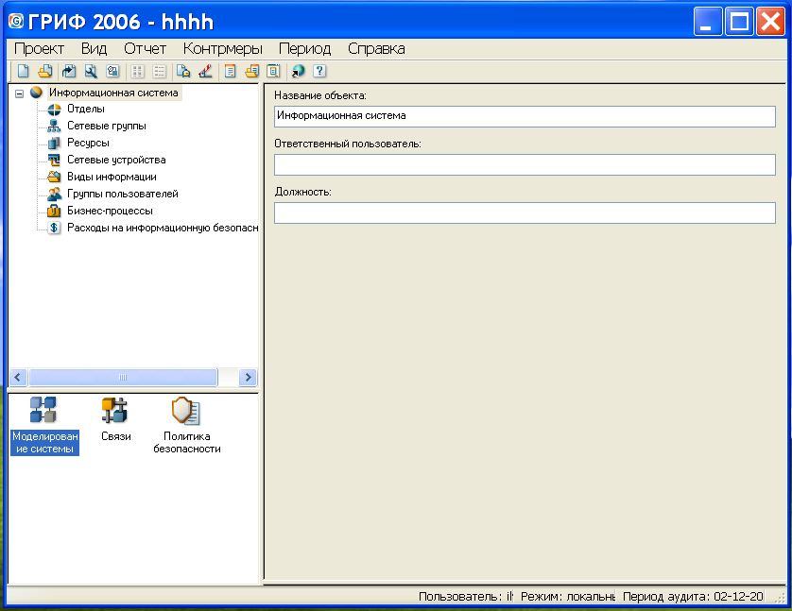

Рис.1. Интерфейс программного комплекса Гриф. Раздел "Моделирование системы".

    - На третьем этапе вначале проходит определение всех видов пользовательских групп (и число пользователей в каждой группе). Затем определяется, к каким группам информации на ресурсах имеет доступ каждая из групп пользователей. В заключение определяются виды (локальный и/или удаленный) и права (чтение, запись, удаление) доступа пользователей ко всем ресурсам, содержащим ценную информацию (раздел "Связи")..
    - На четвертом этапе проводится опрос ИТ-менеджера для определения средств защиты информации, которыми защищена ценная информация на ресурсах. Кроме того, в систему вводится информация о разовых затратах на приобретение всех применяющихся средств защиты информации и ежегодные затраты на их техническую поддержку, а также ежегодные затраты на сопровождение системы информационной безопасности компании.

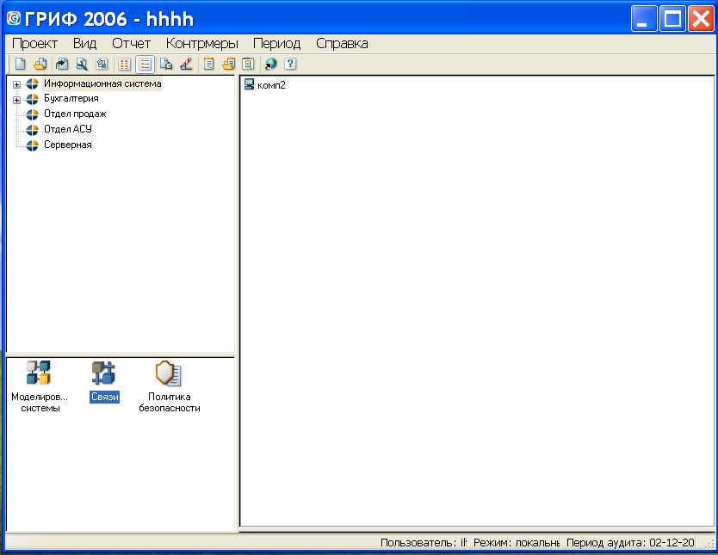

Рис. 2. Интерфейс программного комплекса "Гриф" раздел "Связи".
    - На завершающем этапе пользователь должен ответить на список вопросов по политике безопасности, реализованной в системе, что позволяет оценить реальный уровень защищенности системы и детализировать оценки рисков (Раздел "политика безопасности").
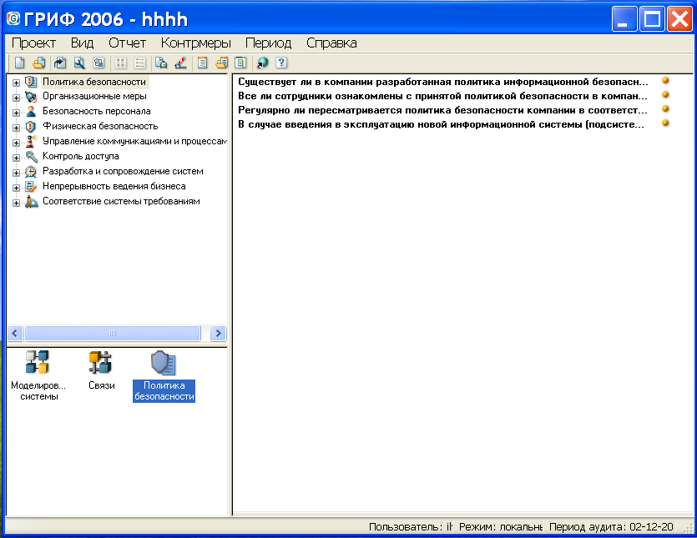
Рис.3 Интерфейс программного комплекса "Гриф" раздел "Политика безопасности"

Наличие средств информационной защиты, отмеченных на первом этапе, само по себе еще не делает систему защищенной в случае их неадекватного использования и отсутствия комплексной политики безопасности, учитывающей все аспекты защиты информации, включая вопросы организации защиты, физической безопасности, безопасности персонала, непрерывности ведения бизнеса и так далее.
В результате выполнения всех действий по данным этапам на выходе сформирована полная модель информационной системы с точки зрения информационной безопасности с учетом реального выполнения требований комплексной политики безопасности, что позволяет перейти к программному анализу введенных данных для получения комплексной оценки рисков и формирования итогового отчета.
    - Отчет по системе представляет собой подробный, дающий полную картину возможного ущерба от инцидентов документ, готовый для представления руководству компании.

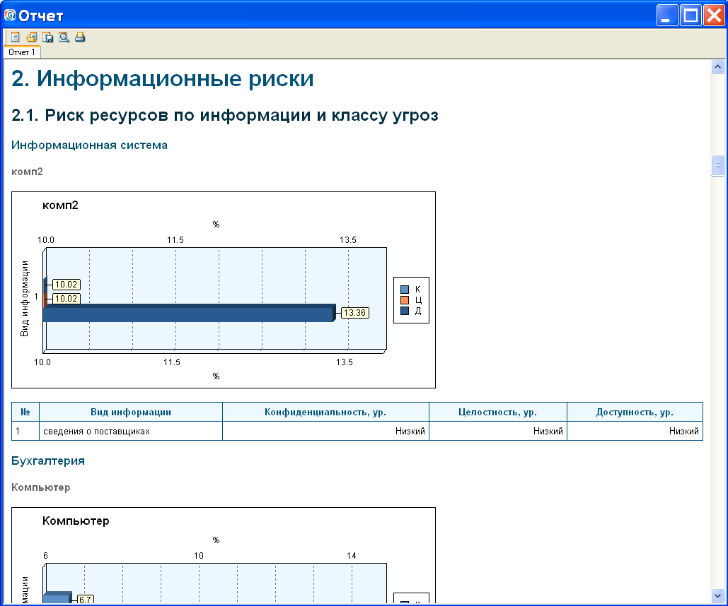

Рис.3. Интерфейс программного комплекса Гриф. Реализация отчета.
К недостаткам ГРИФ можно отнести следующее:
- отсутствует привязка к бизнес процессам;
- нет возможности сравнения отчетов на разных этапах внедрения комплекса мер по обеспечению защищенности;
- отсутствует возможность добавить специфичные для данной компании требования политики безопасности.

- Программный комплекс управления политикой информационной безопасности компании - КОНДОР

Российская компания Digital Security разработала программный продукт КОНДОР+, позволяющий специалистам (ИТ-менеджерам, офицерам безопасности) проверить политику информационной безопасности компании на соответствие требованиям международного стандарта безопасности ISO 17799.
Разработанный программный комплекс КОНДОР+ включает в себя более двухсот вопросов, ответив на которые, специалист получает подробный отчет о состоянии существующей политики безопасности, а так же модуль оценки уровня рисков соответствия требованиям ISO 17799 .
После регистрации пользователь получает возможность, выбрать соответствующий раздел стандарта ISO 17799 и ответить на вопросы.
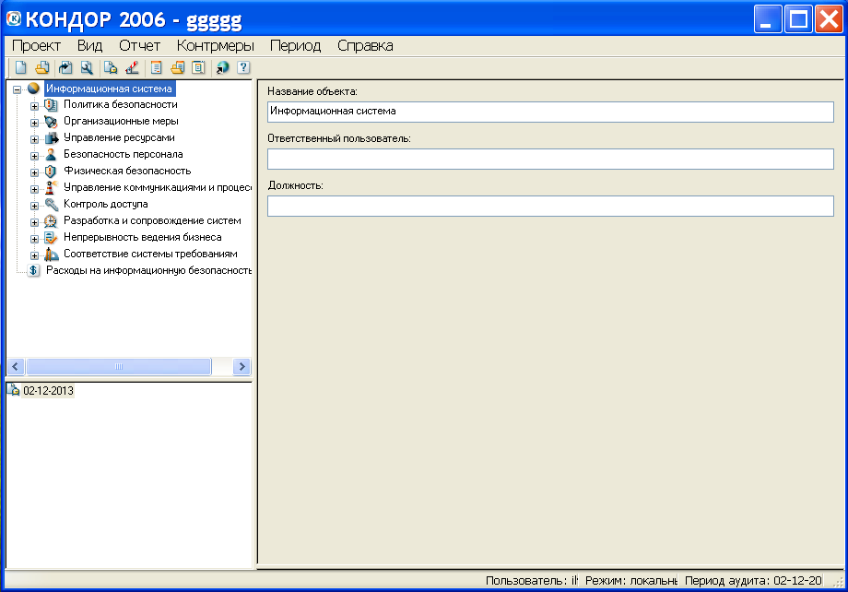
Рис.4. Интерфейс программного комплекса Кондор.

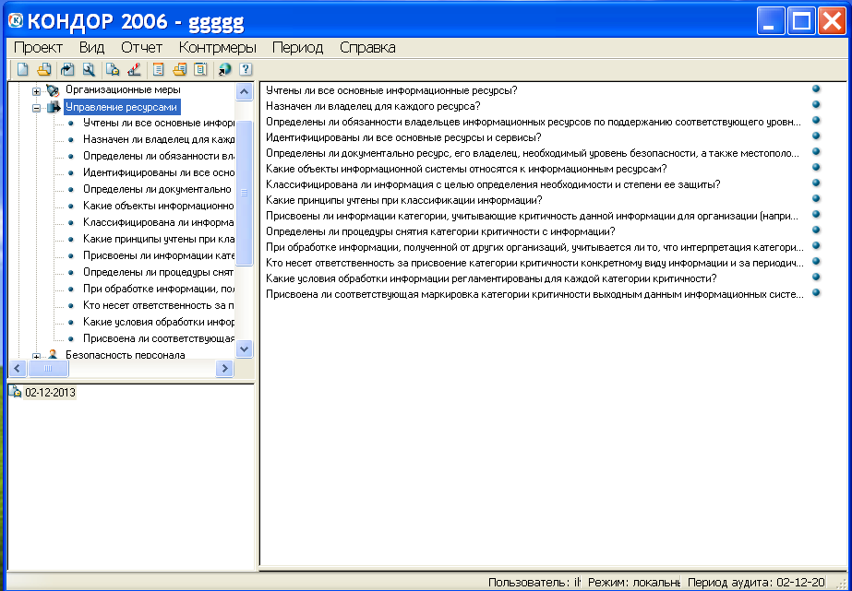

Рис.5. Интерфейс программного комплекса Кондор. Выбор раздела стандарта.

В отчете отражаются все положения политики безопасности, которые соответствуют стандарту и все, которые не соответствуют.
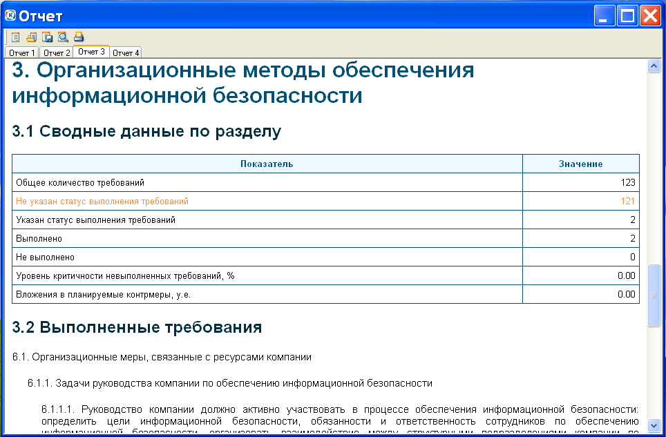

Рисунок.1.6. Интерфейс программного комплекса Кондор. Реализация отчета.

По желанию специалиста, работающего с программой, может быть выбрана генерация отчета, например, по какому-то одному или нескольким разделам стандарта ISO 17799, общий подробный отчет с комментариями, общий отчет о состоянии политики безопасности без комментариев для представления руководству и другие. Все варианты отчетов для большей наглядности сопровождаются диаграммами.
Кроме того, КОНДОР дает возможность специалисту отслеживать вносимые на основе выданных рекомендаций изменения в политику безопасности, постепенно приводя ее в полное соответствие с требованиями стандарта, а также иметь возможность представлять отчеты руководству, свидетельствующие о целесообразности и обоснованности инвестиций в обеспечение безопасности информационной системы компании.
Стоимость продукта составляет 225 долл. (КОНДОР) и 345 долл. (КОНДОР+ с модулем анализа рисков базового уровня).

Задание
- Создать тестовую компанию и расставить соответствующие связи в программе Гриф. Проанализировать и вывести отчет о системе информационной безопасности для созданной организации.
- Для созданного в программе Гриф проекта проанализировать его на соответствие международному стандарту информационной безопасности ISO 17799 в программе Кондор. Вывести отчет.

